Ostern im Kindergarten
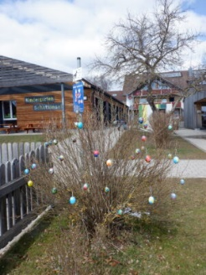
Wir haben eure schönen Eier im Garten aufgehängt, es schaut wirklich toll aus.
Bitte lassen Sie die Eier hängen, auch wenn ihr Kind evtl. seines erkennt. Vielen Dank

Der Osterhase war da
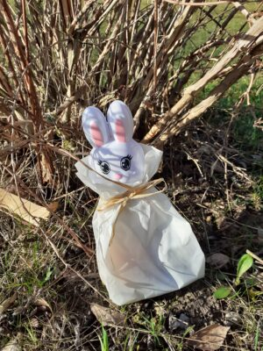
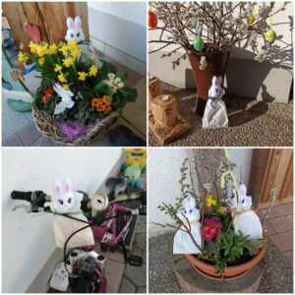
Einige Kinder sind in den Kindergarten gekommen und haben nach ihrem Osternest gesucht, andere hatten eine Überraschung vor der Haustüre

